UML

SISTEMA DE GESTIÓN DE REPARTO Y CONTABILIDAD DE FRITOS



09/09/2021

Contenido
Introducción 6
1 MODELO DE NEGOCIO 6
1.1 Modelo de dominio 6
1.2 Modelo de casos de usos 6
1.3 Proceso de negocio 6
2 REQUISITOS 7
3 MODELO DE DISEÑO 7
3.1 Vista de escenarios 7
3.1..1 Diagrama general de CU 7
3.1.2 .Descripción de cada CU 7
3.2 Vista lógica 7
3.2.1 diagrama de componentes 7

INTRODUCCIÓN

El presente documento es el encargado de evidenciar los procesos de reparto y cobro del producto principal, los fritos, que se distribuyen en la micro empresa JAIROS, en el municipio de Turbaco-Bolívar, este estará disponible a través de un sistema informático cuyo objetivo sea solucionar los problemas de eficacia de los procesos de REPARTO Y COBRO del producto. Utilizando tecnología web, estándares y protocolos de seguridad que garanticen la autenticidad, fiabilidad, integridad, confidencialidad y disponibilidad de la información y las comunicaciones.

MODELO DE NEGOCIO

Modelo de dominio

En el siguiente modelo de dominio, representa lo que ocurre en el marco del problema, la distribución de los productos, los fritos, que se reparten en la micro empresa JAIROS a las diferentes tiendas ubicadas en el municipio de Turbaco-Bolívar. (Ver Fig. 1).

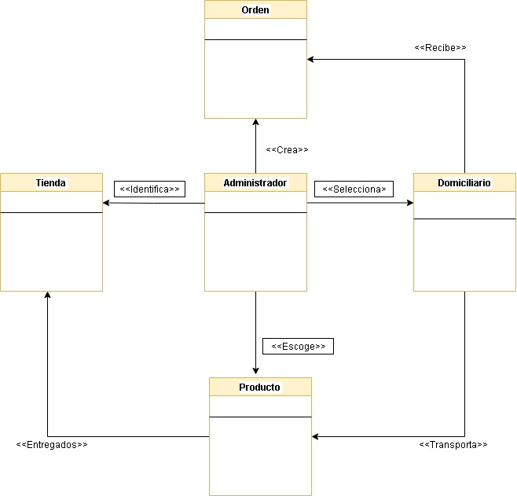

Modelo de Casos de uso

Este modelo representa los casos de uso del mundo real, en el cual se registra la cantidad de productos que las tiendas han solicitado a la micro empresa JAIROS, posteriormente, el administrador designa la cantidad de productos a un determinado domiciliario que será el encargado de entregar a las tiendas los diferentes productos. (Ver Fig. 2).

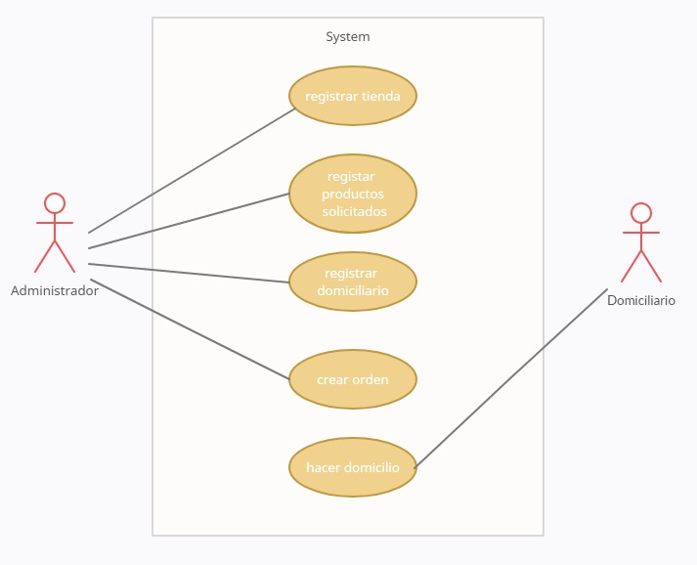
Casos de uso del mundo real.

Caso de Uso CU01: Registrar tienda
Actor principal | Administrador
Personal involucrado e intereses | - Administrador: Registrar las tiendas a las cuales se les va a realizar la orden.
Precondiciones | Poseer rol administrador
Postcondiciones | Registrar tienda en la plataforma
Requisitos Especiales | Ninguno.
Lista de tecnología y variaciones de datos | - Teléfono móvil, computadora.
Frecuencia | Cada vez que el administrador desee registrar una tienda
Temas abiertos | Ninguno.

Caso de Uso CU02: Registrar productos
Actor principal | Administrador
Personal involucrado e intereses | - Administrador: Registrar los productos que van a hacer entregados a las diferentes tiendas.
Precondiciones | Poseer rol administrador
Postcondiciones | Registrar tienda en la plataforma
Requisitos Especiales | Ninguno.
Lista de tecnología y variaciones de datos | - Teléfono móvil, computadora.
Frecuencia | Cada vez que el administrador desee registrar una tienda
Temas abiertos | Ninguno.

Caso de Uso CU03: Registrar domiciliario
Actor principal | Administrador
Personal involucrado e intereses | - Administrador: Registrar los domiciliarios que es el personal encargado de repartir los productos a las tiendas
Precondiciones | Poseer rol administrador
Postcondiciones | Registrar domiciliario en la plataforma
Requisitos Especiales | Ninguno.
Lista de tecnología y variaciones de datos | - Teléfono móvil, computadora.
Frecuencia | Cada vez que el administrador desee registrar un domiciliario
Temas abiertos | Ninguno.

Caso de Uso CU03: Crear orden
Actor principal | Administrador
Personal involucrado e intereses | - Administrador: Crea la orden  - Domiciliario: Persona encargado de entregar los productos a las tiendas  - Tienda: Lugar donde se entregan los productos
Precondiciones | Poseer rol administrador
Postcondiciones | Crear orden
Requisitos Especiales | Ninguno.
Lista de tecnología y variaciones de datos | - Teléfono móvil, computadora.
Frecuencia | Cada vez que el administrador desee crear una orden
Temas abiertos | Ninguno.

Procesos de negocio

En el siguiente diagrama se muestra la secuencia de todas las actividades de los casos de usos del modelo de negocio (Ver Fig. 3). Se comienza con el registro de cada uno de los componentes fundamentales que se ven involucrados por parte del sistema, (tienda, domiciliario, producto), cabe resaltar que todo esto lo realiza el administrador del sistema.

Las tiendas ubicadas en el municipio de Turbaco Bolívar realizan la solicitud a la Pyme JAIROS (DE MANERA EXTERNA AL SISTEMA), el administrador de la plataforma SISREFRI, Crea la tienda que realiza la solicitud, ingresa la cantidad de productos que ha solicitado la tienda, crea el domiciliario que será el encargado de repartir los productos a una determinada tienda y realiza la orden del pedido.

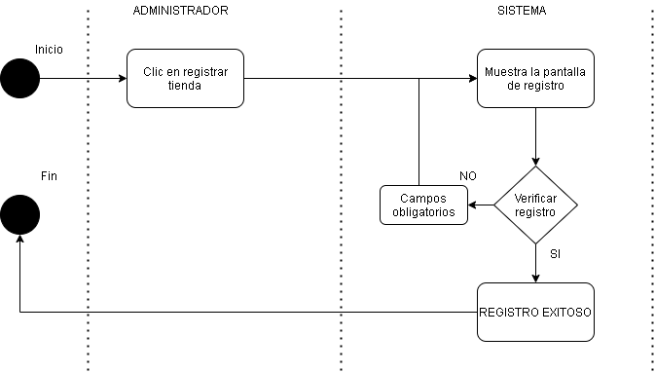
Modelo de Actividades CU01.

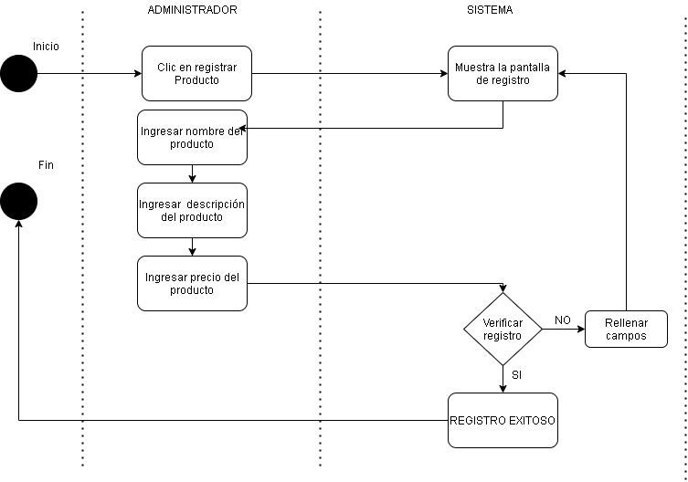
Modelo de Actividades CU02.

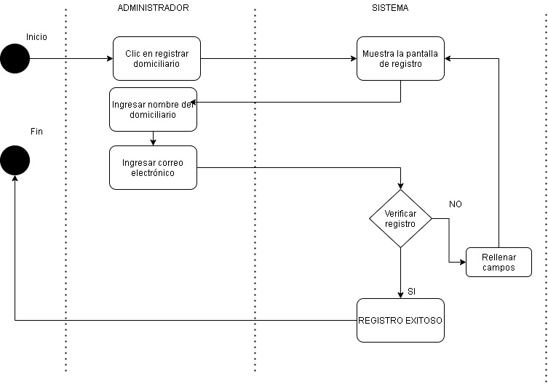

Modelo de Actividades CU03.

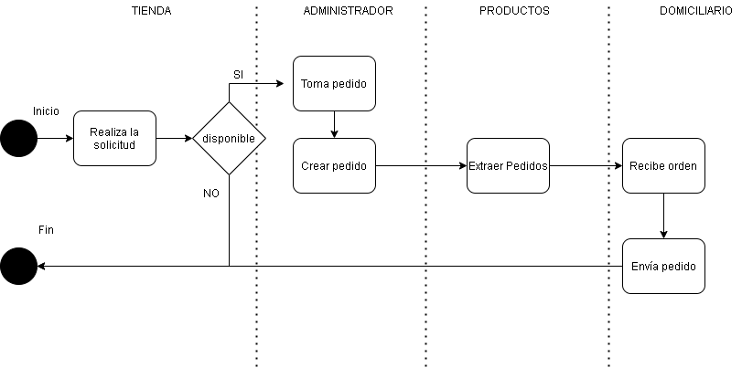
Modelo de Actividades CU04.

REQUISITOS

A continuación, se presenta el modelo de casos de usos de requisitos del sistema.
Diagrama casos de Uso requisitos.

MODELO DE DISEÑO

Vista de Escenarios

Diagrama General de Casos de Uso

A continuación, se representa en el diagrama de casos de uso las funcionalidades del actor dentro del sistema, contamos con un usuario (Actor), Administrador, el cual cuenta con acceso a la creación de productos, tiendas y domiciliario, además de crear la orden que hayan solicitado las tiendas previamente (SOLICITUD EXTERNA DEL SISTEMA)

Diagrama General Casos de Uso.

Descripción de cada Caso de Uso

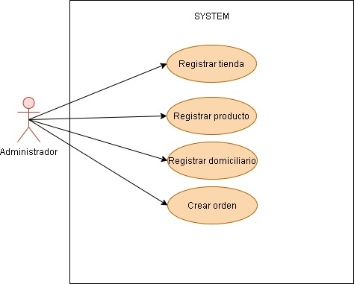
Diagrama Casos de Uso

Vista Lógica

Diagrama de componentes

A continuación, se presenta el diagrama de componentes, donde presentamos los componentes del sistema, basándonos en el patrón arquitectónico MVC, es un patrón arquitectónico de software que separa una aplicación en tres capas, Modelo – Vista – Controlador,
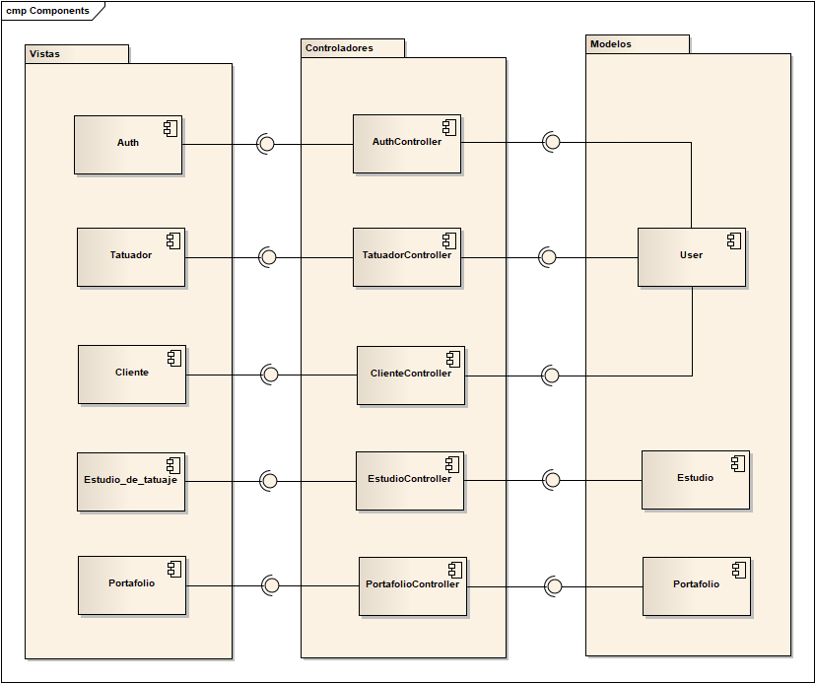 Fig. 14: Diagrama de Componentes.

